Capítulo III

Intervención Metodológica

En el siguiente capítulo se presentará la descripción de cómo se va a realizar la propuesta de intervención. Es decir, son los pasos a seguir para generar la información que el proyecto requiere, a la luz de una temática y unos objetivos que se problemática.

El enfoque metodológico sustenta la metodología a implementar en el proyecto. Técnicamente en el diseño de un proyecto, se presenta de manera sintética, como fundamento que le da pertinencia a la propuesta metodológica.

El método es la manera de alcanzar los objetivos o el procedimiento para ordenar la actividad (participativo). Cabe destacar que el método se desprende de la teoría, es decir la postura conceptual que sustenta el enfoque.

3.1 Captura de requisitos.

Para poder definir bien los requisitos funcionales de un sistema de Información

(SI), primero es necesario entender adecuadamente a la organización en el que el

SI operará y cómo deberá encajar en dicha organización, se debe conocer sus procesos, tareas y responsabilidades de sus miembros, los datos e información que necesita, genera y manipula, y así, las necesidades reales de la organización y el problema que el SI deberá resolver.

A continuación, se presenta un extracto del proceso resultado del relevamiento y de los cuales se capturan los requerimientos.

3.1.1 Listado de procesos

• Dar alta libro

• Prestar libro

• Dar alta socio

• Sancionar socio

• Adquisición de libro

• Renovar préstamos de libros

3.1.2 Destalles de los procesos

|  |  |  |  |
| --- | --- | --- | --- |
| **Proceso:** Dar alta libro | | | |
| **Responsable:** Mariel Rodríguez | | **Documento:** | |
| **Dependencia:** | | **Tiempo:** 30 minutos | |
| **Entrada** | | **Salida** | |
| **Objeto de datos** | **Estado** | **Objeto de datos** | **Estado** |
|  |  |  |  |
|  |  |  |  |
| **Tareas** | | | |
| 1. Recibir libro del sector patrimonio | | | |
| 1. Aplicar sello de selección y adquisición en la primera hoja de guarda | | | |
| 1. Llenar con información correspondiente el sello de selección y adquisición | | | |
| 1. Aplicar sello de signatura topográfica | | | |
| 1. *Obtener número de la temática del libro según CDU* | | | |
| 1. *Obtener número correspondiente al apellido del autor del libro según tabla de cutter* | | | |
| 1. *Agregar primera letra del título de libro y el número de edición* | | | |
| 1. *Conformar signatura topográfica con los datos obtenidos* | | | |
| 1. *Anotar signatura topográfica en el sello* | | | |
| 1. *Asignar numero único de identificación interna (número de inventario)* | | | |
| 1. *Anotar número de inventario* | | | |
| 1. Aplicar sello institucional en el margen interior derecho cada 20 paginas | | | |
| 1. Aplicar sello de ejemplar único si es ejemplar único | | | |
| 1. Llenar formulario de alta de libro en el sistema. | | | |
| 1. Colocar el libro en estante. | | | |

|  |  |  |  |
| --- | --- | --- | --- |
| **Proceso:** Prestar libro | | | |
| **Responsable:** | | **Documento:** | |
| **Dependencia:** | | **Tiempo:** 10 minutos | |
| **Entrada** | | **Salida** | |
| **Objeto de datos** | **Estado** | **Objeto de datos** | **Estado** |
|  |  |  |  |
|  |  |  |  |
| **Tareas** | | | |
| 1. Buscar libro en el sistema | | | |
| 1. Verificar disponibilidad | | | |
| 1. Realizar reserva si no se encuentra disponible | | | |
| 1. Verificar si el socio está activo en el sistema | | | |
| 1. Verificar que el socio no tenga sanciones | | | |
| 1. Llenar formulario para realizar préstamo | | | |
| 1. Generar comprobante del préstamo | | | |

|  |  |  |  |
| --- | --- | --- | --- |
| **Proceso:** Dar alta socio | | | |
| **Responsable:** | | **Documento:** | |
| **Dependencia:** | | **Tiempo:** 5 minutos | |
| **Entrada** | | **Salida** | |
| **Objeto de datos** | **Estado** | **Objeto de datos** | **Estado** |
|  |  |  |  |
|  |  |  |  |
| **Tareas** | | | |
| 1. Verificar identidad del socio | | | |
| 1. Verificar si el socio pertenece a la universidad | | | |
| 1. Llenar formulario de alta socio | | | |
| 1. Imprimir formulario | | | |
| 1. Solicitar firma del socio | | | |

|  |  |  |  |
| --- | --- | --- | --- |
| **Proceso:** Sancionar Socio | | | |
| **Responsable:** | | **Documento:** | |
| **Dependencia:** | | **Tiempo:** No determinado | |
| **Entrada** | | **Salida** | |
| **Objeto de datos** | **Estado** | **Objeto de datos** | **Estado** |
|  |  |  |  |
|  |  |  |  |
| **Tareas** | | | |
| 1. Listar socio con sanciones | | | |
| 1. Generar expediente | | | |
| 1. Generar solicitud de inhabilitar en el sistema siu | | | |
| 1. Enviar solicitud | | | |

|  |  |  |  |
| --- | --- | --- | --- |
| **Proceso:** Renovar préstamos de libros | | | |
| **Responsable:** | | **Documento:** | |
| **Dependencia:** | | **Tiempo:** 2 minutos | |
| **Entrada** | | **Salida** | |
| **Objeto de datos** | **Estado** | **Objeto de datos** | **Estado** |
|  |  |  |  |
|  |  |  |  |
| **Tareas** | | | |
| 1. Recibir solicitud de renovación de libro del usuario | | | |
| 1. Verificar que la solicitud sea posible (por reserva o demanda) | | | |
| 1. Verificar que el socio este en regla | | | |
| 1. Llenar formulario de renovaciones | | | |
| 1. Generar comprobante de renovación del libro | | | |

|  |  |  |  |
| --- | --- | --- | --- |
| **Proceso:** Adquisición de libro | | | |
| **Responsable:** | | **Documento:** | |
| **Dependencia:** | | **Tiempo:** 6 meses | |
| **Entrada** | | **Salida** | |
| **Objeto de datos** | **Estado** | **Objeto de datos** | **Estado** |
|  |  |  |  |
|  |  |  |  |
| **Tareas** | | | |
| 1. Recibir planilla de solicitud de compra de libros del director de carreras | | | |
| 1. Generar planilla de suministro interno | | | |
| 1. Generar expediente de compra | | | |
| 1. Separar expediente de compra por editorial | | | |
| 1. Separar expediente de compra por distribuidor | | | |
| 1. Agregar al expediente de compra la planilla de compra | | | |
| 1. Enviar expedientes de compra al Departamento de compra | | | |

3.1.3 Factores críticos de éxito

1. Socios activos
2. Conexión Ethernet
3. Disponibilidad de libros
4. Espacio físico
5. Personal capacitado para actividades de la biblioteca
6. Software de administración de la biblioteca

3.1.4 Proceso – Factores críticos de éxito

|  |  |  |  |  |  |  |
| --- | --- | --- | --- | --- | --- | --- |
| **Procesos** | **Factores críticos de éxito** | | | | | |
|  | 1 | 2 | 3 | 4 | 5 | 6 |
| Dar alta libro |  | x |  | x | x | x |
| Prestar libro | x | x | x |  | x | x |
| Adquisición de libro | x |  |  | x | x |  |
| Dar alta socio |  | x | x |  |  | x |
| Sancionar socio | x | x |  |  |  | x |
| Renovar préstamo de libro |  |  | x |  |  | x |

3.1.5 Calificación de Procesos

|  |  |  |  |  |  |  |
| --- | --- | --- | --- | --- | --- | --- |
|  |  | **Calificación** | | | | |
| **#FCE** | **Proceso** | **E** | **D** | **C** | **B** | **A** |
| 5 | Prestar libro |  |  |  | x |  |
| 4 | Dar alta libro |  |  | x |  |  |
| 3 | Dar alta socio |  |  |  | x |  |
| 3 | Adquisición de libro |  |  | x |  |  |
| 3 | Sancionar socio |  | x |  |  |  |
| 2 | Renovar libro |  | x |  |  |  |

3.2 Requisitos Funcionales Capturados

A partir de las descripciones de procesos detallados anteriormente donde se muestra claramente la interacción que debe tener el usuario con el sistema de información, se define a los actores que usan este sistema al tiempo que respalda los procesos de negocios específicos, como, así como los casos de uso que este sistema proporciona a esos actores.

3.2.1 Características esenciales

* Presencia unificada en la web / perfiles de administradores / perfiles de socio.
* Reservas y renovaciones de libros online.
* Generación automática de código topolografico del libro.
* Efectuar sanción automática a el usuario.

3.2.2 Funciones de seguimiento

* El sistema deberá ser capaz de tener acceso a los datos de la base de datos del sistema siu guaraní.
* El sistema debe permitir el registro de socios de la biblioteca.
* El sistema debe permitir el registro de libros.
* El sistema deberá generar un identificador único para cada libro.
* El sistema debe permitir el registro de préstamos de libros.
* El sistema debe permitir el registro de solicitud de renovación de préstamo de libros.
* El sistema debe permitir el registro de una renovación de préstamo de libro.
* El sistema deberá ser capaz de aplicar sanciones cuando la fecha de devolución del préstamo se haya vencido.
* El sistema deberá permitir acceder a los registros de socio, préstamos y sanciones.

3.2.3 Actores

Estos son los roles de las personas y los sistemas que interactúan con el Sistema.

|  |  |
| --- | --- |
| **Nombre de actor** | **Descripción** |
| Administrador de biblioteca | Esta persona realiza: Manejo de socios, Manejo de préstamos, Manejo de sanciones y consultar libros, Manejo de libros y Manejo de adquisición de libros |
| Socio de biblioteca | Esta persona realiza operaciones de consulta de libros, solicitudes de renovación de préstamo, reservación de libro. |
| Siu Guaraní | Este sistema brinda a la aplicación datos de entradas referidos a los socios |

3.2.4 Actor: Administrador de biblioteca.

Es el Responsable de la biblioteca en general,la persona que es empleada de la biblioteca y que atiende en la entrada a el lugar. Es necesario que tenga una capacitación sobre términos de biblioteca y manejo básico de una PC o dispositivo.

Dentro del sistema I-Library realiza los procesos de: Manejo de libros y Manejo de adquisición de libros, Manejo de socios, Manejo de préstamos, Manejo de sanciones y consultar libros.

3.2.5 Actor: Socio de biblioteca

Es cualquier persona que pertenezca al ámbito universidad y que posea algún dispositivo con acceso a internet.

Lo que se puede asumir es que esta persona puede acceder a internet utilizando un navegador web; Sin embargo, nada más puede ser asumido.

El sistema debe ser lo más fácil de navegar posible.

Este actor accede al Sistema 24 por 7 por 365.

Atreves de la versión Online realiza operaciones de consulta de libros, solicitudes de renovación de préstamo, reservación de libro.

3.2.5 Actor: Siu Guaraní

Este sistema externo es invocado por I-library, actúa como soporte de datos de los alumnos, no docentes, docentes y graduados de la Universidad, con el objetivo de alimentar a el Sistema I-library.

3.3 Casos de uso

3.3.1 Diagrama de caso de uso inicial

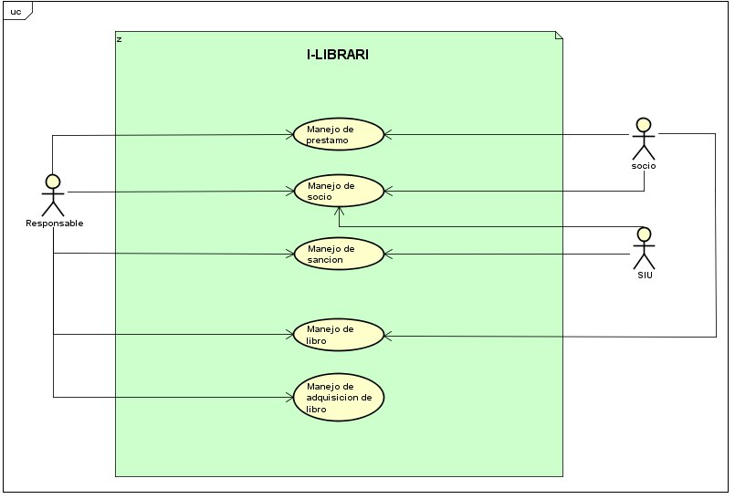

3.3.1 Caso de uso: manejo de socio

**Diagrama de caso de uso**

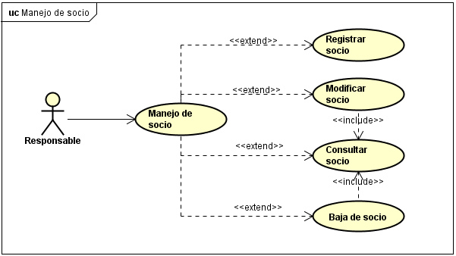

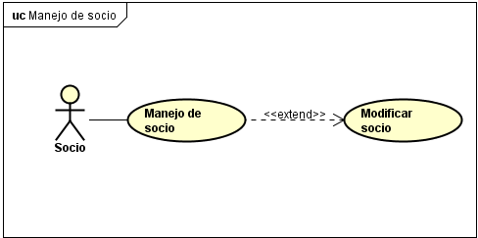

**Descripción de caso de uso: registrar socio.**

|  |  |
| --- | --- |
| **Caso de uso:** Registrar socio | |
| **Actor:** Responsable de biblioteca, auxiliar de biblioteca | |
| **Objetivo:** Registrar socio | |
| **Pre-Condición:** Los administradores deben estar autenticados correctamente en el sistema y poseer privilegios administrativos, el administrador debe poseer los datos del futuro socio, el socio a registrar debe estar registrado en el sistema siu guaraní. | |
| **Post-Condición:** El socio debe quedar registrado y habilitado para utilizar el sistema como socio activo. | |
| Límite | **Desde:** que solicita registrarse un futuro socio. |
| **Hasta:** que queda registrado un nuevo socio. |
| **Descripción:** Permite registrar un socio o varios en el sistema. | |
| **Requisitos:** M6-1, M6-2, M6-3, M6-4, M6-5, M6-101, M6-102, M6-103, M6-104. | |
| **Flujo principal** | |
| 1. Responsable de biblioteca: selecciona la opción para registrar nuevo socio. | |
| 2. Sistema: muestra la opción para registrar nuevo socio o sincronizar con el Siu guaraní. | |
| 3. Responsable de biblioteca: selecciona la opción para registrar un nuevo socio. | |
| 4. Se ejecuta caso de uso Consultar socio. | |
| 5. Responsable de biblioteca: verifica que el socio no está registrado. | |
| 6. Sistema: muestra formulario para cargar datos del socio. | |
| 7. Responsable de biblioteca: ingresa los datos del socio. | |
| 8. Responsable de biblioteca: selecciona la opción en el sistema para guardar socio. | |
| 9. Sistema: Guarda socio en la base de datos propia. | |
| 10. Sistema: Genera la contraseña y perfil del socio. | |
| 11. Sistema: muestra mensaje de confirmación. | |
| 12. Fin de caso de uso | |
| **Flujos Alternativos del paso 2 :** Registrar socios a través del Siu. | |
| 2.1. Sistema: busca a los alumnos en condición de regular y no regular en los registros del Siu Guaraní. | |
| 2.2. Responsable de biblioteca: selecciona agregar nuevos socios. | |
| 2.3 Sistema: valida como socio a los alumno regulares que no se encuentren en la base de datos local. | |
| 2.4 Sistema: ignora los alumnos regulares que se encuentren en la base de datos | |
| 2.5 Sistema deshabilita a los alumnos no regulares que se encuentren en la base de datos. | |
| 2.6. Sistema: Guarda socios validados en la base de datos propia. | |
| 2.7. Sigue paso 10. | |
| **Flujos Alternativos del paso 2.5:** socio a deshabilitar. | |
| 2.5.1 se ejecuta caso de uso Baja socio. | |
| **Flujos Alternativos del paso 5:** El socio se encuentra en el sistema. | |
| 5.1. Fin caso de uso. | |

**Descripción de caso de uso: consultar socio**

|  |  |
| --- | --- |
| **Caso de uso:** Consultar socio | |
| **Actor:** Responsable de biblioteca, auxiliar de biblioteca | |
| **Objetivo:** Buscar socio en el sistema. | |
| **Pre-Condición:** Los administradores deben estar autenticados correctamente en el sistema y poseer privilegios administrativos, el administrador debe poseer los datos del socio | |
| **Post-Condición:** Se debe obtener una lista de los socios registrado en el sistema | |
| **Límite** | **Desde:** que se inicia la búsqueda |
| **Hasta:** que se obtiene un resultado de búsqueda |
| **Descripción:** Permite listar socios registrados en el sistema | |
| **Requisitos:** M9-1, M9-2 | |
| **Flujo principal** | |
| 1. Responsable de biblioteca: selecciona la opción en el sistema para búsqueda de socio. | |
| 2. Sistema: muestra opciones de búsqueda de socio. | |
| 3. Responsable de biblioteca: selecciona mostrar todos los socios. | |
| 4. Sistema: muestra todos los socios registrados. | |
| 5. Fin de caso de uso | |
| **Flujos Alternativos del paso 3:** El responsable selecciona mostrar un socio especificado. | |
| 3.1 Sistema: Muestra un formulario para buscar un socio | |
| 3.2 Responsable de biblioteca ingresa los datos del usuario que desea consultar | |
| 3.3 Sistema busca en la base de datos los datos ingresados | |
| 3.4 Sistema encuentra y muestra el socio | |
| 3.5 Fin de caso de uso | |
| **Flujos Alternativos del paso 3.4:** El sistema no encuentra ningún usuario | |
| 3.4.1 Sistema: muestra un mensaje de que no se ha encontrado el socio | |
| 3.4.2 Fin de caso de uso | |

**Descripción de caso de uso: baja de socio**

|  |  |
| --- | --- |
| **Caso de uso:** Baja de socio | |
| **Actor:** Responsable de biblioteca. | |
| **Objetivo:** Dar de baja a un socio del sistema. | |
| **Pre-Condición:** El Administrador debe estar autenticado correctamente en el sistema y poseer privilegios administrativos. | |
| **Post-Condición:** el socio queda inhabilitado para seguir utilizando el sistema. | |
| **Límite** | **Desde:** que solicita la baja del socio. |
| **Hasta:** que sea efectiva la baja del socio. |
| **Descripción:** El sistema borrara a el socio de su registro. | |
| **Requisitos:** C8-1, C8-2, C8-3, C8-4 | |
| **Flujo principal** | |
| 1. Responsable de biblioteca: selecciona la opción de mostrar socio. | |
| 2. Se utiliza caso de uso consultar socio. | |
| 3. Responsable de biblioteca: selecciona la opción de dar de baja en el socio. | |
| 4. Sistema: deshabilita al socio pero no borra los datos de la base de datos. | |
| 5. Sistema: muestra un mensaje de confirmación de baja. | |
| 6. Responsable de biblioteca: confirma la baja del socio. | |
| 7. Sistema: muestra un mensaje de socio dado de baja correctamente. | |
| 8. Fin de caso de uso. | |

**Descripción de caso de uso: modificar datos del socio**

|  |  |
| --- | --- |
| **Caso de uso:** Modificar datos del socio | |
| **Actor:** Socio. | |
| **Objetivo:** Modificar datos del socio. | |
| **Pre-Condición:** Los administradores y socios deben estar autenticados correctamente en el sistema y poseer privilegios administrativos. | |
| **Post-Condición:** los datos del socio quedan modificados. | |
| **Límite** | **Desde:** que se requiere modificar los datos del socio. |
| **Hasta:** que se realiza la modificación de los datos. |
| **Descripción:** El socio podrá editar algunos de sus datos registrados. | |
| **Requisitos:** M7-1, M7-2. | |
| **Flujo principal** | |
| 1. Socio: selecciona la opción de modificar datos del socio. | |
| 2. Sistema: muestra un formulario con los datos ingresados del socio. | |
| 3. Socio: modifica los datos permitidos para editar. | |
| 4. Sistema: verifica y valida los datos ingresados. | |
| 5. Sistema: muestra mensaje de confirmación exitosa. | |
| 6. Fin de caso de uso. | |
| **Flujos Alternativos del paso 4.1: datos incorrectos** | |
| 4.1 Sistema: muestra mensaje de datos incorrectos. | |
| 4.2 Sistema: vuelve al paso 2. | |

3.3.2 Caso de uso: manejo de libros.

**Diagrama de caso de uso.**

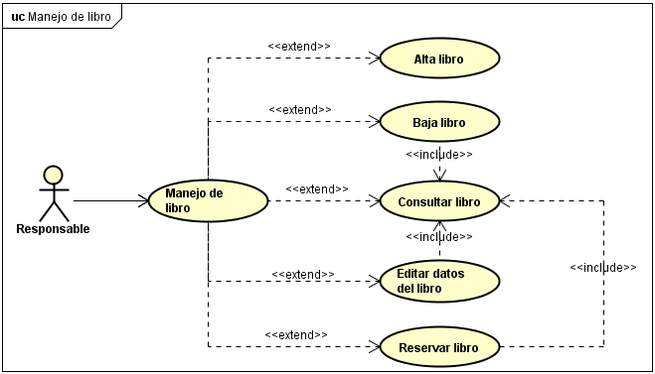

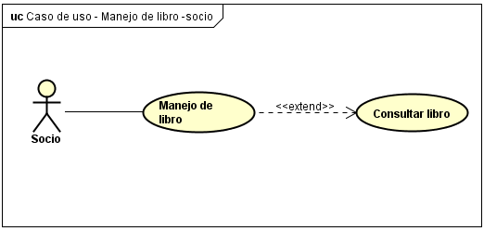

**Descripción de caso de uso: alta libro.**

|  |  |
| --- | --- |
| **Caso de uso:** Alta de libro. | |
| **Actor:** Responsable de biblioteca. | |
| **Objetivo:** Registrar Libro. | |
| **Pre-Condición:** Los Administradores deben estar autenticados en el sistema y poseer privilegios administrativos. | |
| **Post-Condición:** registro del libro de manera óptima. | |
| **Límite** | **Desde:** que se recibe el libro. |
| **Hasta:** que se da de alta la circulación del libro. |
| **Descripción:** Registrar uno o varios libros en el sistema . | |
| **Requerimientos:**M13-1, M13-2, M13-3, M13-4, M13-5, M13-6, M13-7 | |
| **Flujo principal** | |
| 1. Responsable de biblioteca: selecciona la opción de dar alta libro. | |
| 2. Sistema: muestra formulario para ingresar datos del libro. | |
| 3. Responsable de biblioteca: carga los datos del libro y selecciona la opción de ejemplar único. | |
| 4. Responsable de biblioteca: selecciona guardar datos. | |
| 5. Sistema: genera el identificador topolografico, lo muestra en pantalla y da la opción de imprimir. | |
| 6. Responsable de biblioteca: selecciona imprimir. | |
| 7. Sistema muestra mensaje de datos cargados correctamente. | |
| 8. Fin de caso de uso. | |
| **Flujos Alternativos del paso 3:** el administrador selecciona opción para cargar varios ejemplares. | |
| 3.1 Sistema muestra el campo para ingresar la cantidad de ejemplares.. | |
| 3.2 Responsable ingresa cantidad de ejemplares. | |
| 3.3 Sigue en el paso 4. | |
| **Flujos Alternativos del paso 3:** el administrador ingreso datos incorrecto en el formulario | |
| 4.1 Sistema muestra mensaje de error | |
| 4.2 Vuelve al paso 3. | |
| **Flujos Alternativos del paso  5:** sistema no encuentra impresora. | |
| 5.1 Sistema muestra mensaje de error de impresión. | |
| 5.2 Sigue paso 7. | |

**Descripción de caso de uso: consultar libro**

|  |  |
| --- | --- |
| **Caso de uso:** Consulta de Libro | |
| **Actor:** Responsable de biblioteca, Socio. | |
| **Objetivo:** consultar los datos del libro | |
| **Pre-Condición:** El Responsable de biblioteca y el socio deben estar autenticados. | |
| **Post-Condición:** Se debe tener acceso a la información del libro consultado | |
| **Límite** | **Desde:** que se solicita consultar el libro. |
| **Hasta:** que muestra en pantalla el resultado obtenido. |
| **Descripción:** se obtiene vista de los datos que contempla un libro. | |
| **Requerimientos:** M14-1, M14-2 | |
| **Flujo principal** | |
| 1. El Responsable de biblioteca selecciona opción consultar libro. | |
| 2. Sistema muestra formulario para ingresar los datos del libro a consultar. | |
| 3. El Responsable de biblioteca ingresa los datos del libro. | |
| 4. Sistema muestra los datos del libro encontrado. | |
| 5. Fin de caso de uso. | |
| **Flujos Alternativos del paso 4:** El sistema no encontró coincidencia con los datos ingresados. | |
| 4.1 Sistema muestra un mensaje de libro no encontrado. | |
| 4.2 Fin de caso de uso. | |

**Descripción de caso de uso: baja de libro.**

|  |  |
| --- | --- |
| **Caso de uso:** Baja de Libro | |
| **Actor:** Responsable de biblioteca. | |
| **Objetivo:** Baja de Libro. | |
| **Pre-Condición:** Los responsables deben estar autenticados y poseer privilegios de administrador. | |
| **Post-Condición:** Registrar baja de manera óptima. | |
| **Límite** | **Desde:** que no hay condiciones del libro. |
| **Hasta:** que se saca de circulación en el sistema. |
| **Descripción:** Baja de libro. | |
| **Requerimientos:** | |
| **Flujo principal** | |
| 1. Responsable de biblioteca: selecciona opción buscar libro. | |
| 2. Sistema: muestra listado de libros. | |
| 3. Responsable de biblioteca: selecciona libro a dar de baja. | |
| 4. Sistema: muestra mensaje, si desea confirmar la operación. | |
| 5. Responsable de biblioteca: confirma la operación. | |
| 6. Sistema: muestra mensaje de eliminación. | |
| 7. Fin de caso de uso. | |
| **Flujos Alternativos del paso 5:** administrador cancela la operación. | |
| 5.1 Fin de caso de uso. | |

**Descripción de caso de uso: editar datos de libro.**

|  |  |
| --- | --- |
| **Caso de uso:** Editar datos de Libro. | |
| **Actor:** Responsable de biblioteca. | |
| **Objetivo:** Modificar datos del libro. | |
| **Pre-Condición:** El Responsable de biblioteca deben estar autenticados y poseer privilegios de administrador. | |
| **Post-Condición:** los datos del libro deben quedar editado. | |
| **Límite** | **Desde:** que se requiere editar el libro. |
| **Hasta:** que se muestra el libro editado. |
| **Descripción:** se modifican los datos del libro seleccionado. | |
| **Requerimientos:** | |
| **Flujo principal** | |
| 1. Responsable de biblioteca: selecciona la opción buscar Libro. | |
| 2. Sistema: muestra listado de libros. | |
| 3. Responsable de biblioteca: selecciona libro a editar. | |
| 4. Sistema: muestra formulario con los datos del libro. | |
| 5. Responsable de biblioteca: edita los campos del libro que requiere. | |
| 6. Responsable de biblioteca: confirmó la edición del libro. | |
| 7. Sistema: actualiza los datos cambiados y actualiza el código topográfico. | |
| 8. Sistema: muestra mensaje libro editado correctamente. | |
| 9. Fin de caso de uso. | |
| **Flujos Alternativos del paso 6:** administrador cancela la operación. | |
| 6.1 Fin de caso de uso. | |

**Descripción de caso de uso: reserva libro.**

|  |  |
| --- | --- |
| **Caso de uso:** Reserva de Libro. | |
| **Actor:** Socio. | |
| **Objetivo:** Reservar Libro. | |
| **Pre-Condición:** El socio deben estar autenticados. | |
| **Post-Condición:** Registrar la reserva exitosamente. | |
| Límite | **Desde:** que requiere una reserva de libro. |
| **Hasta:** que se reserva el libro. |
| **Descripción:** el socio de la biblioteca podrá reservar un libro. | |
| **Requerimientos:** M17-1, M17-2, M17-3 , M17-4, M17 | |
| **Flujo principal** | |
| 1. Socio: selecciona reservar libro. | |
| 2. Se ejecuta Consultar Libro. | |
| 3. Socio: selecciona el libro a reservar. | |
| 4. Sistema: muestra mensaje de reserva exitosa. | |
| 5. Fin de caso de uso. | |
| **Flujos Alternativos del paso 4:** El libro no puede admitir más reservas. | |
| 4.1 Sistema muestra mensaje de falla al reservar libro. | |
| 4.2 Fin de caso de uso. | |

3.3.3 Caso de uso: manejo de préstamo.

**Diagramas de caso de uso.**

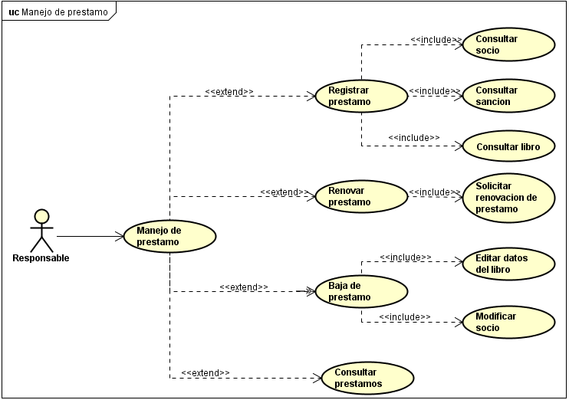

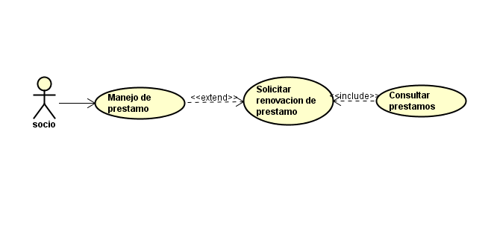

**Descripción de caso de uso: registrar préstamo.**

|  |  |
| --- | --- |
| **Caso de uso:** Registrar préstamo. | |
| **Actor:** Responsable de biblioteca, auxiliar de biblioteca. | |
| **Objetivo:** Registrar préstamo. | |
| **Pre-Condición:** Los administradores deben estar autenticados correctamente en el sistema y posee privilegios administrativos, debe existir el libro a prestar y el socio en el sistema. | |
| **Post-Condición:** Préstamo registrado en el sistema de manera exitosa. | |
| **Límite** | **Desde:** que se realiza el préstamos. |
| **Hasta:** que se devuelve el libro. |
| **Descripción**: Permite registrar un préstamos de un libro a un socio. | |
| **Requerimientos:** S1-1, S1-2, S1-3, S1-4, S1-5, S1-6 | |
| **Flujo principal** | |
| 1. Responsable de biblioteca: selecciona la opción en el sistema para realizar un préstamo. | |
| 2. Sistema: muestra formulario de realización de préstamo. | |
| 3. Responsable de biblioteca: selecciona la búsqueda de libro. | |
| 4. Sigue en caso de uso consultar libro. | |
| 5. Responsable de biblioteca: verifica que el libro está disponible y la cantidad de reservas. | |
| 6. Responsable de biblioteca: selecciona el libro para prestar. | |
| 7. Responsable de biblioteca: selecciona la búsqueda del socio. | |
| 8. Sigue caso de uso consultar socio. | |
| 9. Responsable de biblioteca: verifica que  el socio esté registrado en el sistema. | |
| 10. Responsable de biblioteca: verifica que  el socio no tenga sanción. | |
| 11. Responsable de biblioteca: verifica que el socio no tenga el máximo de préstamos permitidos. | |
| 12. Responsable de biblioteca: Selecciona el socio para realizar préstamo. | |
| 13. Responsable de biblioteca: completa formulario de registro de préstamo. | |
| 14. Responsable de biblioteca: Selecciona confirmar préstamo. | |
| 15. Sistema: imprime comprobante de préstamo. | |
| 16. Fin de caso de uso | |
| **Flujos Alternativos del paso 5:** Libro no disponible. | |
| 5.1.1 Se sigue caso de uso Reserva de Libro. | |
| 5.1.2 Fin de caso de uso | |
| **Flujos Alternativos del paso 5:** Libro con muchas reservas. | |
| 5.2.1 Responsable de biblioteca: informa que el libro supera la cantidad de reservas. | |
| 5.2.2 Responsable de biblioteca: selecciona cancelar préstamo. | |
| 5.3.2 Fin de caso de uso. | |
| **Flujos Alternativos del paso 9:** Socio no registrado | |
| 9.1 Se sigue en el caso de uso Alta de Socio. | |
| 9.2 Fin de caso de uso | |
| **Flujos Alternativos del paso 10:** Socio con sanción. | |
| 10.1 Responsable de biblioteca: informa al socio que tiene una sanción aplicada. | |
| 10.2 Fin de caso de uso | |

**Descripción de caso de uso: consultar préstamo.**

|  |  |
| --- | --- |
| **Caso de uso:** Consultar préstamo. | |
| **Actor:** Responsable de biblioteca. | |
| **Objetivo:** Consultar préstamo. | |
| **Pre-Condición:** Los administradores deben estar autenticados correctamente en el sistema y poseer privilegios administrativos. | |
| **Post-Condición:** El responsable de biblioteca tiene acceso a la lista de préstamos si la hubiese. | |
| **Límite** | **Desde:** que se requiere consultar los préstamos realizados. |
| **Hasta:** que se obtiene una lista de los préstamos realizados. |
| **Descripción**: se pueden observar los préstamos realizados. | |
| **Requerimientos:** S4-1, S4-2, S4-3 | |
| **Flujo principal** | |
| 1. Responsable de biblioteca: selecciona la opción de ver préstamos. | |
| 2. Sistema: muestra la opción de buscar el préstamo de un socio o Listar préstamos. | |
| 3. Responsable de biblioteca: selecciona la opción de listar préstamos. | |
| 4. Sistema: muestra una lista con los préstamos realizados hasta la fecha. | |
| 5. Fin de caso de uso. | |
| **Flujos Alternativos del paso 2:** buscar préstamo de un socio. | |
| 2.1 Sistema: muestra formulario para buscar socio. | |
| 2.2 Responsable de biblioteca: ingresa los datos del socio | |
| 2.3 Sistema: muestra préstamo o préstamos del socio. | |
| 2.4 Fin caso de uso | |
| **Flujos Alternativos del paso 2.3:** no se encuentran préstamos del socio. | |
| 2.3.1 Fin caso de uso | |

**Descripción de caso de uso: baja préstamo**

|  |  |
| --- | --- |
| **Caso de uso:** Baja préstamo. | |
| **Actor:** Responsable de biblioteca. | |
| **Objetivo:** Dar de baja un préstamo. | |
| **Pre-Condición:** Los administradores deben estar autenticados correctamente en el sistema y poseer privilegios administrativos, debe existir el préstamo. | |
| **Post-Condición:** El préstamo debe darse de baja. | |
| **Límite** | **Desde:** que se requiere dar de baja un préstamo. |
| **Hasta:** que se da de baja un préstamo. |
| **Descripción:** se ejecuta cuando el socio devuelve el libro a la biblioteca. | |
| **Requerimientos:** S3-1, S3-2, S3-3. | |
| **Flujo principal** | |
| 1. Responsable de biblioteca: selecciona la opción de listar préstamos. | |
| 2. Sistema: muestra una lista con los préstamos realizados hasta la fecha. | |
| 3. Responsable de biblioteca: selecciona la opción de dar de baja el préstamo. | |
| 4. Sistema: muestra mensaje de confirmación. | |
| 5. Responsable de biblioteca: confirma la operación. | |
| 6. Sistema: cambia el estado del libro. | |
| 7. Sistema: muestra mensaje de baja de préstamo realizado correctamente. | |
| 8. Fin de caso de uso. | |
| **Flujos Alternativos del paso 2:** no hay préstamos. | |
| 2.1 Fin caso de uso. | |

**Descripción de caso de uso: solicitar renovación de préstamo.**

|  |  |
| --- | --- |
| **Caso de uso:** Solicitar renovación de préstamo. | |
| **Actor:** Socio. | |
| **Objetivo:** Registrar una solicitud de renovación de préstamo. | |
| **Pre-Condición:** El socio debe estar autenticado correctamente en el sistema y tener un préstamo realizado. | |
| **Post-Condición:** la solicitud de renovación debe quedar registrada para su confirmación. | |
| **Límite** | **Desde:** que solicita registrar una solicitud |
| **Hasta:** que queda registrada la solicitud |
| **Descripción:** envío de solicitud para poder renovar el préstamo. | |
| **Requerimientos:** S5-1, S5-2, S5-3. | |
| **Flujo principal** | |
| 1. Socio: selecciona la opción en el sistema para ver préstamos activos. | |
| 2. Sistema: muestra la lista de préstamos que posee el socio. | |
| 3. Socio: Selecciona la opción de solicitar re | |
| 4. Sistema: Muestra mensaje de solicitud enviada. | |
| 5. Fin de caso de uso. | |

**Descripción de caso de uso: renovar préstamo.**

|  |  |
| --- | --- |
| **Caso de uso:** Renovar préstamo. | |
| **Actor:** Responsable de biblioteca. | |
| **Objetivo:** Renovar un préstamo. | |
| **Pre-Condición:** Los administradores deben estar autenticados correctamente en el sistema y poseer privilegios administrativos. | |
| **Post-Condición:** El préstamo debe ser renovado. | |
| **Límite** | **Desde:** que se recibe una solicitud de renovar un préstamo. |
| **Hasta:** que se renueva un préstamo. |
| **Descripción:** El responsable de biblioteca toma la decisión si renueva el préstamo o no. | |
| **Requerimientos:** S2-1, S2-2, S2-3 | |
| **Flujo principal** | |
| 1. Responsable de biblioteca: selecciona renovar préstamos. | |
| 2. Sistema: muestra la lista de todas las solicitudes de renovación y la opción de ver libros para renovar . | |
| 3. Responsable de biblioteca: selecciona una solicitud de renovación. | |
| 4. Responsable de biblioteca: verifica que el libro no esté reservado. | |
| 5. Responsable de biblioteca:confirma la renovación. | |
| 6. Sistema: muestra mensaje de renovación. | |
| 7. Fin de caso de uso. | |
| **Flujos Alternativos del paso 2:** opción renovar en biblioteca. | |
| 2.1 Se ejecuta caso de uso Consultar préstamo. | |
| 2.2 Se sigue paso 4. | |
| **Flujos Alternativos del paso 4:** el libro posee una reservación. | |
| 4.1 Sistema: informa que el libro no puede renovarse. | |
| 4.2 Fin de caso de uso. | |

3.3.4 Caso de uso: manejo de sanción.

**Diagrama de caso de uso**

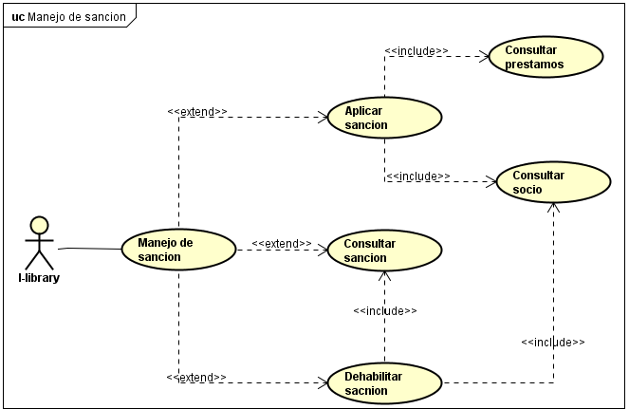

**Descripción de caso de uso: aplicar sanción.**

|  |  |
| --- | --- |
| **Caso de uso:** Aplicar sanción. | |
| **Actor:** Sistema,Responsable de biblioteca. | |
| **Objetivo:** Aplicar sanción al socio moroso. | |
| **Pre-Condición:** el socio debe tener un préstamo registrado cuyo fecha de devolución haya expirado. | |
| **Post-Condición:** el socio queda inhabilitado para seguir realizando renovaciones de préstamos, solicitar préstamos y reserva de libros. | |
| **Límite** | **Desde:** que expira la fecha del préstamo. |
| **Hasta:** que se cumple el periodo de sanción del socio. |
| **Descripción:** Este proceso permite que el sistema sancione a los socios de la biblioteca que sean morosos. | |
| **Requerimientos:** S10-1, S10-2, S10-3, S10-4, S10-5 | |
| **Flujo principal** | |
| 1. Sistema: busca los préstamos. | |
| 2. Sistema: compara la fecha actual con la fecha de vencimiento de cada préstamo. | |
| 3. Sistema: selecciona los préstamos vencidos. | |
| 4. Sistema: recopila los socios con préstamo vencido. | |
| 5 Sistema: muestra los socios a sancionar. | |
| 6. Responsable de biblioteca: confirma las Sanciones. | |
| 7. Sistema: registra al socio en la lista de sancionados. | |
| 8. Fin de caso de uso. | |
| **Flujos Alternativos del paso 3:** préstamos no vencidos. | |
| 3.1 Fin caso de uso. | |
| **Flujos Alternativos del paso 6:** Responsable de biblioteca no confirma Sanción. | |
| 6.1 Sistema: muestra notificación hasta que las sanciones sean confirmadas. | |
| 6.2 Sigue en el paso 7. | |

**Descripción de caso de uso: consultar sanciones.**

|  |  |
| --- | --- |
| **Caso de uso:** Consultar sanciones. | |
| **Actor:** Responsable de Biblioteca. | |
| **Objetivo:** Consultar todos los socios que posean sanciones. | |
| **Pre-Condición:** Los administradores deben estar autenticados correctamente en el sistema y poseer privilegios administrativos, deben haber préstamos ya realizados y vencidos. | |
| **Post-Condición:** muestra en el sistema la lista de socios sancionados. | |
| **Límite** | **Desde:** que se registra un socio en la lista de sancionados. |
| **Hasta:** que muestra la lista el sistema. |
| **Descripción**:permite ver los socios sancionados. | |
| **Requerimientos:** S11-1 ,S11-2 | |
| **Flujo principal** | |
| 1. Responsable de Biblioteca: selecciona en el sistema la opción para Administrar las sanciones. | |
| 2. Sistema: muestra las opciones de la administración de sanción. | |
| 3. Responsable de Biblioteca: selecciona la opción de ver lista de socios sancionados. | |
| 4. Sistema: Muestra una lista completa con los socios inhabilitados donde el campo moroso es (verdadero). | |
| 5. Fin de caso de uso. | |
| **Flujos Alternativos del paso 2:** buscar socio | |
| 2.1 Sistema: muestra formulario búsqueda. | |
| 2.3 Responsable de Biblioteca: ingresa datos del socio | |
| 2.4 Sistema: busca a el socios. | |
| 2.5 Se sigue paso 4 | |
| **Flujos Alternativos del paso 4:** si no hay socios sancionados. | |
| 4.1. Sistema: muestra un mensaje “no hay sancionados”. | |
| 4.2. Fin de caso de uso. | |

**Descripción de caso de uso: deshabilitar sanción.**

|  |  |
| --- | --- |
| **Caso de uso:** Deshabilitar sanción | |
| **Actor:** Sistema. | |
| **Objetivo:** Sacarle la sanción al socio. | |
| **Pre-Condición:** Los administradores deben estar autenticados correctamente en el sistema y el socio debe tener alguna sanción realizada. | |
| **Post-Condición:** habilita al socio en el sistema. | |
| **Límite** | **Desde:** desde que se registra un socio en la lista de sancionados. |
| **Hasta:** que se comprueba que sea determinada la baja del préstamo. |
| **Descripción**: este procedimiento permite que el socio quede desafectado por la sanción y pueda realizar actividades nuevamente en la pwa de la biblioteca. | |
| **Flujo principal** | |
| 1. Sistema: busca la lista completa con los socios inhabilitados. | |
| 2. Sistema: verifica que el periodo de sanción se haya cumplido y que el préstamo esté dado de baja. | |
| 3. Sistema: habilita al socio para realizar actividades en él sistema. | |
| 4. Sistema: solicita que se habilite el socio en el Siu guaraní. | |
| 5. Fin de caso de uso | |
| **Flujos Alternativo del paso 1:** si no hay socios sancionados. | |
| 4.2. Fin de caso de uso. | |
| **Flujos Alternativo del paso 2:** si no cumple con esos requisitos. | |
| 2.1 Sistema no habilita al socio para realizar operaciones o actividades en él y tampoco en el Siu Guaraní. | |
| 2.2 Fin de caso de uso. | |

3.4 Clasificación de prioridad de caso de uso.

Para la clasificación de prioridad de los casos de uso se utiliza el método MoSCoW el

cual funciona mejor que la clasificación numérica ya que es mucho más fácil para la parte interesadas calificar los requisitos como Must, Should, Could o Would.

El acrónimo representa lo siguiente:

**M**ust = obligatorio

**S**houl = de alta prioridad

**C**ould = preferido pero no obligatorio

**W**ould = puede ser propuesto y sugerido para futura ejecución.

|  |  |  |  |
| --- | --- | --- | --- |
| **Nombre de caso de uso** | **Prioridad** | **Número** | **Descripción** |
| Registrar préstamo | S | 1 |  |
| Renovar préstamo | S | 2 |  |
| Baja de préstamo | S | 3 |  |
| Consultar préstamo | S | 4 |  |
| Solicitar renovación de préstamo | S | 5 |  |
| Registrar socio | M | 6 |  |
| Modificar socio | M | 7 |  |
| Baja de socio | C | 8 |  |
| Consultar socio | M | 9 |  |
| Aplicar sanción | S | 10 |  |
| Consultar sanción | S | 11 |  |
| Deshabilitar sanción | S | 12 |  |
| Alta libro | M | 13 |  |
| Consultar libro | M | 14 |  |
| Baja libro | C | 15 |  |
| Editar datos del libro | M | 16 |  |
| Reservar libro | S | 17 |  |
| Recibir pedido de Adquisición de libro | W | 18 |  |
| Clasificar pedido de adquisición de libro | W | 19 |  |
| Enviar expediente de adquisición de libro | W | 20 |  |

3.5 Aplicaciones

|  |  |
| --- | --- |
| **Nombre de la aplicación** | **Descripción** |
| **Caso de uso** |
| Aplicación de administración de biblioteca | Esta aplicación consume datos del Sistema SIU guaraní y tiene las funciones principales de  gestionar una biblioteca. |
| Soporta: M6, M7, M9, M13, M14, M16, S1, S2, S3,S4, S10, S11 ,S12, C15, C8, W18, W19, W20 |
| PWA | Esta aplicación web, se desempeña en distintos dispositivos aprovechando las funcionalidades de los smartphone. Esto permitirá al socio tener acceso a operaciones sobre el libro . |
| Soporta: M7, M14, M17,S5, S11 |

3.5.1 Aplicación de administración de biblioteca

Esta sección enumera todos los requisitos detallados para la aplicación de administración de biblioteca.

|  |  |
| --- | --- |
| **Req. Code** | **Descripción del requerimiento** |
| M6-1 | El sistema permitirá que se registren socios. |
| M6-2 | El sistema permitirá registrar todos los usuarios que estén en la base de datos del sistema Siu Guaraní o hacerlo manualmente. |
| M6-3 | El sistema debe recopilar la siguiente información del socio: nombre y apellido (por separado), dni, mail, teléfono, dirección, contraseña, carrera a la que pertenece, tipo de socio ,condición de regularidad y si es moroso. |
| M6-4 | El sistema generará una contraseña por defecto la cual será el dni del socio. |
| M6-5 | Los tipos de socios son: alumno, docentes, no docentes o graduados. |
| M6-6 | El campo de moroso será por defecto falso (false). |
| M7-1 | El sistema permitirá hacer modificaciones a los datos del socio, estos datos sólo podrán ser modificados por el propio socio. |
| M7-2 | Los campos que se podrán editar son: telefono, direccion, mail y contraseña. |
| M9-1 | El sistema permitirá consultar los datos del socio. |
| M9-2 | Los datos que se mostrarán en una consulta de socio son: nombre, apellido, dirección, teléfono, tipo de socio y si es moroso. En caso de ser moroso se mostrará un campo con la leyenda “moroso”, de lo contrario no mostrará nada. |
| M13-1 | El sistema permitirá que se agreguen libros. |
| M13-2 | El sistema debe recopilar los siguientes datos del libro: isbn, titulo, autor, volumen, edición, editorial, año, cantidad de páginas, idioma, descripción, tema, subtema, si es copia única, si esta disponible, categoría e identificador topolografico. |
| M13-3 | El identificador topolografico será una concatenación de la información del libro haciendo uso de la clasificación universal decimal, para el tema y subtema, y la tabla Cutter-Sanborn, la cual se obtiene un código a partir del apellido del autor. El código final será el resultado de concatenar el código resultado del cdu, el código resultado de la tabla Cutter-Sanborn, la primer letra del título del libro (ignorando artículos y tomando mas letra en caso de que el autor tenga obras cuyo título inicien con la misma letra) y el número de la edición del libro. |
| M13-4 | De la totalidad de libros, uno será registrado para consulta en sala y no estará disponible para el préstamo. |
| M13-5 | Si el libro es copia única, este no estará disponible para prestarse. |
| M13-6 | El libro por defecto estará disponible para ser prestado, en caso de ser prestado el libro podrá ser renovado. Los estado de disponibilidad son: disponible, prestado, reservado o ejemplar único,No disponible. |
| M13-7 | El sistema permitirá registrar los libros que sean consultados en sala. |
| M14-1 | El sistema permitirá consultar los datos del libro. |
| M14-2 | Los datos que se mostrarán en una consulta de libro serán: título, autor, edición, volumen y si está disponible. |
| M16-1 | El sistema permitirá editar los datos del libro. |
| M16-2 | Los datos que se podrán editar son: título,ISBN, autor, edición, volumen. |
| M16-3 | Al editar los datos del libro, el sistema actualizará automáticamente el identificador topolografico. |
| S1-1 | El sistema permitirá registrar préstamos de libros. |
| S1-2 | El sistema debe recopilar los datos del libro a prestar y del socio al cual se le realizará el préstamo, así como también la fecha del préstamo y la fecha de devolución del libro. |
| S1-3 | Se tomará la fecha del sistema operativo para completar el campo de fecha de préstamos. |
| S1-4 | El sistema tomará la fecha de prestamos y le sumara 7 días para generar la fecha de devolución, la cantidad de dia podra ser modificada a futuro. |
| S1-5 | Al realizarse el préstamo el sistema cambiará el estado del libro de disponible a prestado. |
| S1-6 | Al concretarse el préstamo el sistema generará un ticket comprobante |
| S2-1 | El sistema permitirá renovar el préstamo del libro. |
| S2-2 | Al renovarse el préstamo se actualizará la fecha del préstamo y la fecha de devolución. |
| S2-3 | Al concretarse la renovación el sistema generará un ticket comprobante. |
| S3-1 | El sistema debe permitir dar de baja un préstamo. |
| S3-2 | Al darse de baja el préstamo el estado del libro cambia de prestado a disponible |
| S3-3 | Los datos del préstamo dado de baja no se eliminarán, esto es para después generar datos estadísticos. |
| S4-1 | El sistema permitirá consultar los datos de un préstamo. |
| S4-2 | Los datos que se mostrarán son: fecha de inicio, fecha de devolución, título del libro, autor, nombre del socio, dni, tipo de socio. |
| S4-3 | En caso de haber hecho una renovación, mostrará la fecha de renovación. |
| S10-1 | El sistema permitirá sancionar a socios que no hayan devuelto el libro dentro de la fecha de devolución descrita en la información del préstamo. |
| S10-2 | El tiempo que el socio estará sancionado será equivalente a la cantidad de días que pasaron desde la fecha de vencimiento del préstamo hasta la devolución y correcta baja de dicho préstamo. |
| S10-3 | El socio deberá quedar inhabilitado para poder reservar o solicitar un préstamo hasta que se cumpla el tiempo establecido por la sanción. |
| S10-4 | El socio deberá quedar inhabilitado para realizar actividades dentro Siu Guaraní. |
| S10-5 | Al sancionarse al socio el campo moroso cambiará de falso (false) a verdadero (true). |
| S10-6 | Los socios a sancionar se mostrarán al principio del día siguiente de vencer el préstamos. |
| S10-7 | Hasta no confirma el responsable de biblioteca los socio a sancionar, el sistema no podrá ser usado de forma regular |
| S11-1 | El sistema permitirá consultar los socios morosos. |
| S11-2 | El sistema mostrará una lista de los socios cuyo valor del campo moroso sea verdadero (true). |
| S12-1 | El sistema permitirá deshabilitar la sanción al socio automáticamente pasado el tiempo de sanción establecido. |
| S12-2 | El sistema cambiará de valor el campo moroso de verdadero a falso |
| S12-3 | La sanción se deshabilitará una vez cumplida el periodo determinado por la sanción y si el préstamo está dado de baja |
| S12-4 | El socio quedará habilitado para realizar operación dentro del sistema I-library |
| S12-5 | El socio quedará habilitado para realizar operación dentro del sistema Siu guaraní |
| C8-1 | El sistema permitirá dar de baja a los socios |
| C8-2 | Al dar de baja al socio solo se deshabilitará del sistema al socio sin borrar sus datos por completo |
| C8-3 | Si el sistema deberá permitir volver a habilitar un socio dado de baja |
| C8-4 | Solo el administrador de biblioteca podrá volver a dar de alta a un socio dado de baja |
| C15-1 | El sistema permitirá dar de baja a los libros |
| C15-2 | Al darse de baja los libros se los deshabilitará del sistema para préstamos |
| C15-3 | Los datos de los libros dado de baja se mantendrán para realizar datos estadísticos. |

3.5.2 Requisitos de PWA

Esta sección enumera todos los requisitos detallados para la Aplicación pwa

|  |  |
| --- | --- |
| **Req. Code** | **Descripción del requerimiento** |
| M7-1 | El sistema permitirá hacer modificaciones a los datos del socio, estos datos sólo podrán ser modificados por el propio socio |
| M7-2 | Los campos que se podrán editar son: nombre, apellido, teléfono, dirección, mail y contraseña. |
| M14-1 | El sistema permitirá consultar los datos del libro. |
| M14-2 | Los datos que se mostrarán en una consulta de libro serán: título, autor, edición, volumen y si está disponible. |
| M17-1 | El sistema permitirá reservar un libro. |
| M17-2 | El sistema dejará solicitudes de reserva en la información del libro. |
| M17-3 | El sistema hará una lista de libros reservados. |
| M17-4 | La cantidad de reservas se van a determinar de acuerdo a la cantidad de ejemplares del libro, estableciendo un libro para lectura el cual no se podrá reservar. |
| M17-5 | El tiempo de una reserva será de 5 días hábiles. |
| M17-6 | La cantidad de libros que el socio podrá reservar será igual a la cantidad de libro que tenga disponible para solicitar préstamo. |
| S5-1 | El sistema permitirá al socio poder enviar una solicitud para renovar su préstamo. |
| S5-2 | Esta solicitud será aceptada o no, por el responsable de biblioteca , de acuerdo a la disponibilidad del libro. |
| S5-3 | Una sola vez podrá ser efectuada esta operación. |
| S11-1 | El socio podrá consultar si está sancionado. |
| S11-2 | Llegaran notificaciones al socio en su cuenta , de que debe devolver el material si aun tiene el campo moroso como verdadero. |

3.6 Requisitos no funcionales.

Nota: los requisitos no funcionales se distinguen de los FR al comenzar cada número de requisito anterior 100. Por lo tanto, el primer NFR para el caso de uso #S1 recibiría el código S1-101.

**3.6.1 Rendimiento**

Este sistema no requerirá demandas significativas en el hardware.

|  |  |
| --- | --- |
| **Req. Code** | **Descripción del requerimiento** |
| M6-101 | Basado en el crecimiento la universidad que en el último año duplicó su cuota de alumnos, de aproximadamente 800 alumnos pasó a tener 1500, se estima que para los siguientes dos años la cuota llegue a unos 3000 alumnos. Por lo tanto, se podrá ingresar un máximo de 3000 socios. |
| M6-102 | El registro de socios que pertenezca a la universidad será inmediato en los periodos de ingreso de la misma. El registro de socio de forma manual llevará no más de 3 minutos. |
| M6-103 | La GUI de registro de socio, como así también toda la GUI del sistema, debe tener un tiempo de respuesta de no más de 5 segundos. |
| M6-104 | La administración de biblioteca debe admitir al menos 3 usuarios simultáneamente en distintas pc. |
| M9-101 | Los socios se mostrarán en lista ordenados alfabéticamente por el apellido. |
| M9-102 | La cantidad de socios que se mostraran en pantalla será de 30 por página, esto irá acompañado del número de páginas para cambiar entre páginas. |
| M14-101 | Los libros se mostrarán en lista ordenados alfabéticamente por el título. |
| M14-102 | La cantidad de libros que se mostraran en pantalla será de 30 por página, esto irá acompañado del número de páginas para cambiar entre páginas. |

**3.6.2 Disponibilidad**

|  |  |
| --- | --- |
| **Req. Code** | **Descripción del requerimiento** |
| M6- | La aplicación de administración de biblioteca 7x24x365. |
|  | La PWA será 7x24x365. |

**3.6.3 Fiabilidad**

|  |  |
| --- | --- |
| **Req. Code** | **Descripción del requerimiento** |
| M6- | Reglas de integridad de datos:  • Un préstamo no debe existir sin un socio y un libro asociado.  • Una reserva no debe existir sin un socio y un libro asociado.  • Una renovación no debe existir sin un préstamo asociado. |
| M6- | El flujo de entrada del usuario para crear una reserva o renovación en línea, debe controlarse estrictamente para evitar reservas o renovaciones erróneas o dobles. Esto significa que el usuario se verá obligado a moverse a través de la PWA de forma lineal y nunca permitirá que el usuario realice una copia de seguridad pantalla web anterior. |
| M6- | La precisión de tiempo para todos los registros deberá seguir el formato dd/mm/aaaa hh:mm:ss |

**3.6.4 Seguridad**

|  |  |
| --- | --- |
| **Req. Code** | **Descripción del requerimiento** |
| M6- | La aplicación de administración de biblioteca le pedirá al usuario que inicie sesión, utilizará el servidor LDAP para autenticar al usuario y verificar la función del usuario. La conexión de la base de datos utilizada por este usuario se autenticará con el mismo nombre de usuario y contraseña. |
| M6- | El usuario se desconecta automáticamente cuando se cierra el navegador o pasado los 20 minutos de inactividad. |
| M6- | La aplicación de administración de biblioteca configurará sus menús para aclarar qué funciones del sistema son accesibles para el rol del usuario actual. Esto se hará deshabilitando las características de la GUI (como elementos de menú y botones) que no están autorizadas para el rol del usuario actual. |
| M6- | La aplicación de administración de biblioteca registrará la información de auditoría (creado por, fecha de creación y modificado por, campos de fecha de modificación) en las siguientes entidades: Préstamos, Socios y Sanción. Esto no es necesario para ninguna otra entidad. |
| S5 | Para que un Socio use la aplicación PWA, debe iniciar sesión en el Sistema. |
| S5- | La PWA utilizará la capa de transporte HTTPS cuando se transmite información crítica del socio; Esto incluye (pero no se limita a) la contraseña del mismo. |

**3.6.5 Manejabilidad**

|  |  |
| --- | --- |
| **Req. Code** | **Descripción del requerimiento** |
| M6- | La aplicación de administración de biblioteca se desplegará en un servidor interno a la Universidad Nacional de Villa Mercedes. |
| M6- | La aplicación de administración de biblioteca será accesible desde cualquier pc que haya en la biblioteca René Favarolo, estas deberán estar conectadas a la red interna que tengan acceso al servidor de la Universidad. |
| S5- | La PWA se desplegará en un servidor público utilizando un servidor apache. |

**3.6.6 Usabilidad**

|  |  |
| --- | --- |
| **Req. Code** | **Descripción del requerimiento** |
| M6- | La aplicación de administración de biblioteca seguirá la línea de diseño y colores de la página oficial de la Universidad Nacional de Villa Mercedes. |
| M6- | La aplicación de administración de biblioteca se escribirá en español, aunque también contará con la posibilidad de ser traducida a inglés o portugués. |
| M6- | La aplicación de administración de biblioteca solo será compatible en pantallas con dimensiones 1366×768 o superiores. |
| S5- | La PWA contará con un diseño responsivo y seguirá la línea de diseño de la aplicación de administración de biblioteca. |
| S5- | La PWA será multilenguaje contando con la posibilidad de ser utilizada en español, inglés o portugués. Por defecto esta estará escrita en español |

3.7 Diseño de base de datos

La base de datos se diseñó bajo el modelo relacional, este permitió establecer interconexiones entre las diferentes tablas de la base de datos vinculadas entre sí por un campo en común (uso de foreing keys), permitió también evitar la duplicidad de registros, garantizar la integridad referencial, ya que al eliminar un registro elimina todos los registros relacionados dependientes, y favorecer la normalización por ser más comprensible y aplicable.

Las tablas utilizadas están divididas en dos grupos, las concernientes a la información del socio y las concernientes a los libros y préstamos.

A continuación, se muestra 2 gráfico sobre el diseño de Base de Datos, donde se observa todas las tablas y la interrelación que existe entre ellas.

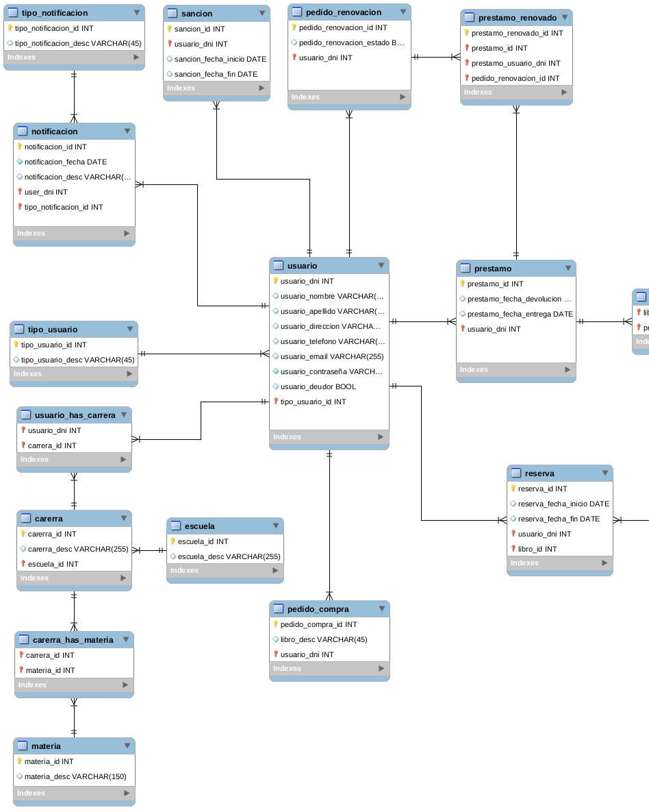

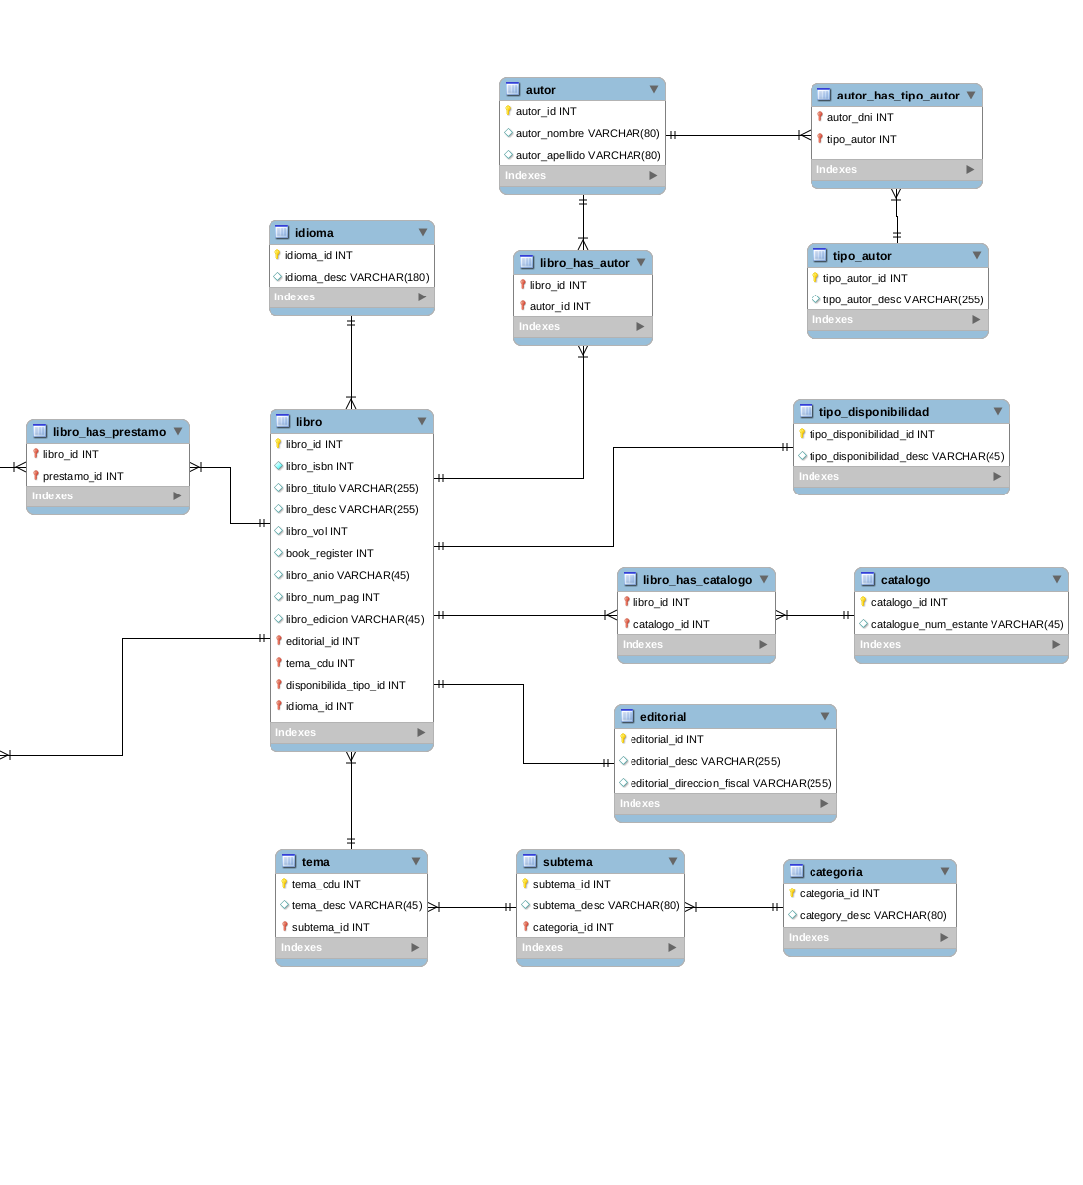

3.8 Pre-diseño de interfaces.

3.8.1 Escritorio

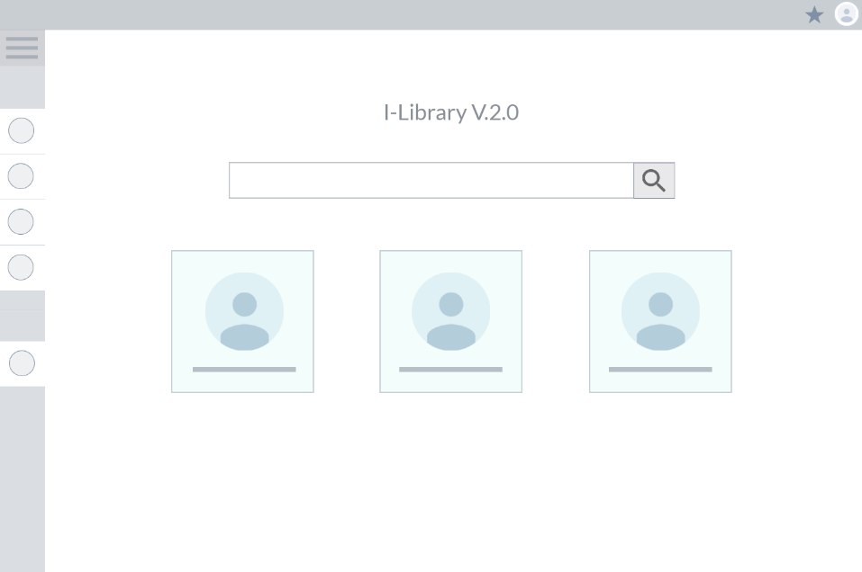

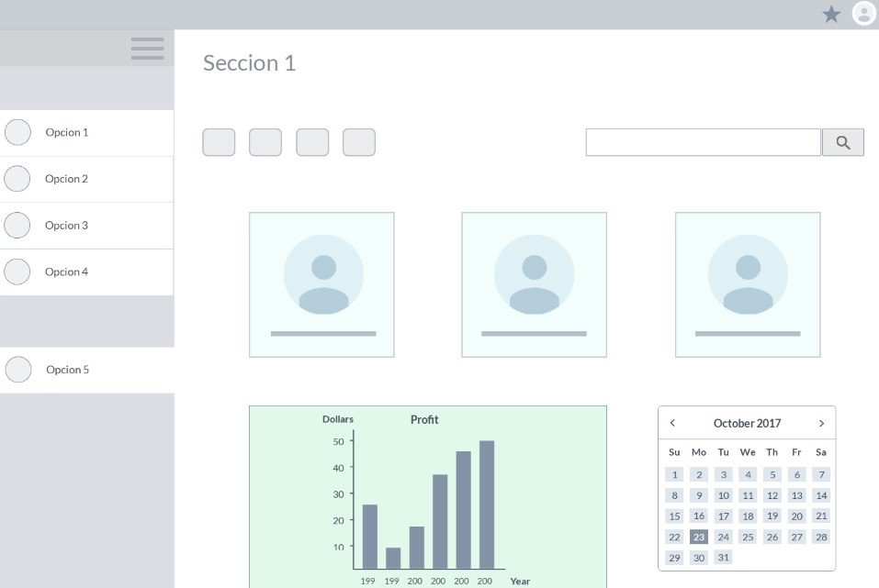

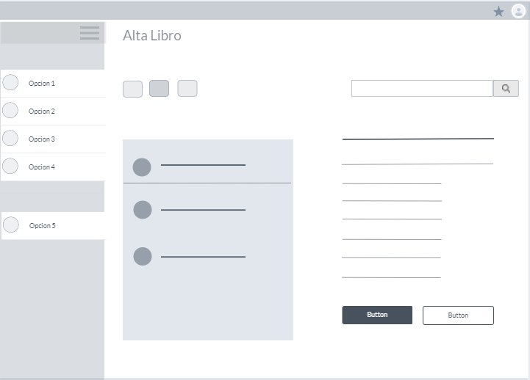

3.8.1 Móvil



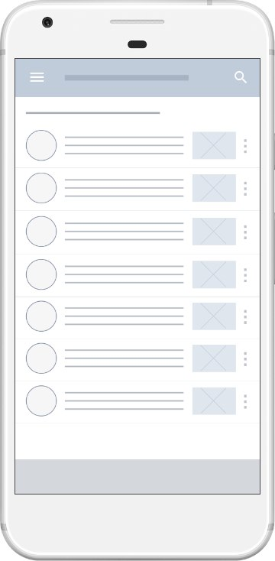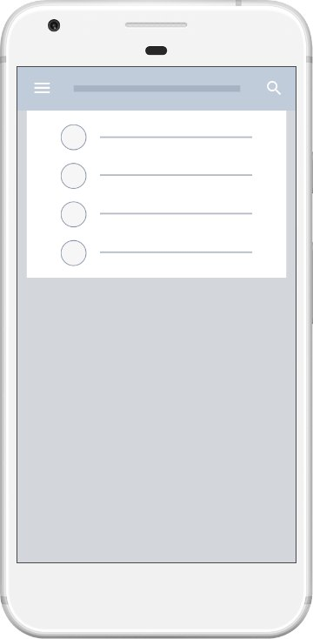

3.9 Vista previa.

